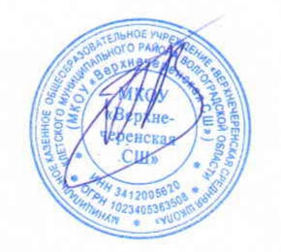
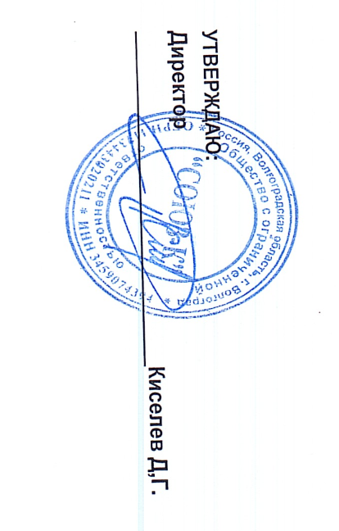
Согласовано:
И.О директор МКОУ «Верхнечернская СШ»
___________________ Писарев В.В.

05.05.2
05.03.2026г Ежедневное меню МКОУ «Верхнечеренская СШ»
9 день (льготное питание)
7-11 лет
№ рецеп. | Наименование блюда |  | Масса порции |  | Пищевые вещества |  |  |  |  | Энергети-ческая ценность, ккал
№ рецеп. |  |  |  |  | Белки, г |  | Жиры, г | Углеводы, г |  | Энергети-ческая ценность, ккал
Завтрак
№294/363 | Котлеты рубленые из птицы с соусом томатным 90/30 | 120 |  | 11,30 |  | 12,10 |  | 14,60 | 205,60
№203 | Макаронные изделия отварные | 150 |  | 3,70 |  | 5,70 |  | 28,20 | 195,70
№686 | Чай с сахаром и лимоном | 200 |  | 0,30 |  | 0,00 |  | 15,20 | 60,00
№6 | Хлеб пшеничный | 30 |  | 2,37 |  | 0,30 |  | 14,49 | 70,90
Итого за прием пищи: |  | 500 |  | 17,67 |  | 18,10 |  | 72,49 | 532,20
Стоимость – 125,21
12-18 лет

№ рецеп. | Наименование блюда | Масса порции | Пищевые вещества |  |  | Энергети-ческая ценность, ккал
№ рецеп. | Наименование блюда | Масса порции | Белки, г | Жиры, г | Углеводы, г | Энергети-ческая ценность, ккал
Завтрак
№294/363 | Котлеты рубленые из птицы с соусом томатным 100/300 | 130 | 12,20 | 14,80 | 15,40 | 220,80
№203 | Макаронные изделия отварные | 170 | 4,19 | 6,50 | 32,00 | 221,80
№686 | Чай с сахаром и лимоном | 200 | 0,30 | 0,00 | 15,20 | 60,00
№6 | Хлеб пшеничный | 50 | 3,95 | 0,50 | 21,15 | 116,33
Итого за прием пищи: |  | 550 | 20,64 | 21,80 | 83,75 | 618,93
Стоимость – 125,21

12-18 лет
№ рецеп. | Наименование блюда | Масса порции | Пищевые вещества |  |  | Энергети-ческая ценность, ккал
№ рецеп. | Наименование блюда | Масса порции | Белки, г | Жиры, г | Углеводы, г | Энергети-ческая ценность, ккал
Завтрак
229/106 | Блюдо из рыбы (рыба леттушеная в томате с овощами или котлеты рыбные в томатном соусе) | 100 | 10,2/12,9 | 12,9/13,10 | 13,3/14,4 | 175,00/176,6
310 | Картофель отварной с маслом | 200 | 3,80 | 5,74 | 30,68 | 192,80
686 | Чай с сахором и лимоном | 200 | 0,30 | 0,00 | 15,20 | 60,00
6 | Хлеб пшеничный | 50 | 3,95 | 0,50 | 21,15 | 116,33
Итого за прием пищи: |  | 550 | 18,25/20,95 | 19,14/19,34 | 80,33/81,43 | 544,13/545,73
Стоимость – 124,32

